ГИД ПО НАПИСАНИЮ ОБЗОРОВ ПРЕДМЕТНОГО ПОЛЯ

Обзоры – это критический анализ литературы в предметной области.
Цель – выявить тенденции и пробелы, обосновать границы предметного поля.

Все типы обзоров обязательно пишутся по протоколу PRISMA20 (prisma-statement.org — сайт PRISMA с чек-листами для всех типов обзоров и шаблонами блок-схем).

Самый распространенный и нужный тип обзора — обзор предметного поля (Scoping Review).
Систематический обзор (для объединения данных в сет данных) и метаанализ (для экстраполяции систематизированных данных на все предметное поле) пишутся уже по желанию и группой крутейших специалистов, поэтому речь о них отдельно.

ВНИМАНИЕ! Не следует путать эти обзоры с традиционными (нарративными) обзорами, которые годами использовались для обобщения различной литературы по определённой теме. Такие обзоры являются субъективными, поскольку источники отбираются, чтобы доказать точку зрения автора. Цитируются мало, так как читают их только те, кому интересна эта точка зрения.

Обзоры предметного поля — широкий охват источников, объективно, беспристрастно, систематически, с использованием строгих и воспроизводимых методов, но без синтеза.
ОПП должно быть много — именно с этого каждый уважающий себя автор должен начинать свою публикационную активность. Знание ландшафта — это гарантия того, что он владеет самой свежей информацией по предмету, а не с упоением изучает давно переизученное. Хорошие ОПП имеют самую высокую цитируемость и очень ценятся специалистами.

Систематические обзоры — строгий отбор источников (только с точной методологией: например, для статьи «Систематический обзор операций на лапе у собаки», где исследовались 15 собак, можно взять только те источники, где оперируется лапа собаки и примерно то же количество собак), полноценный синтез полученных данных, критическая оценка. Цель СО — выявить искажение методологии, предвзятость, необоснованность ограничений.

Для наглядности:
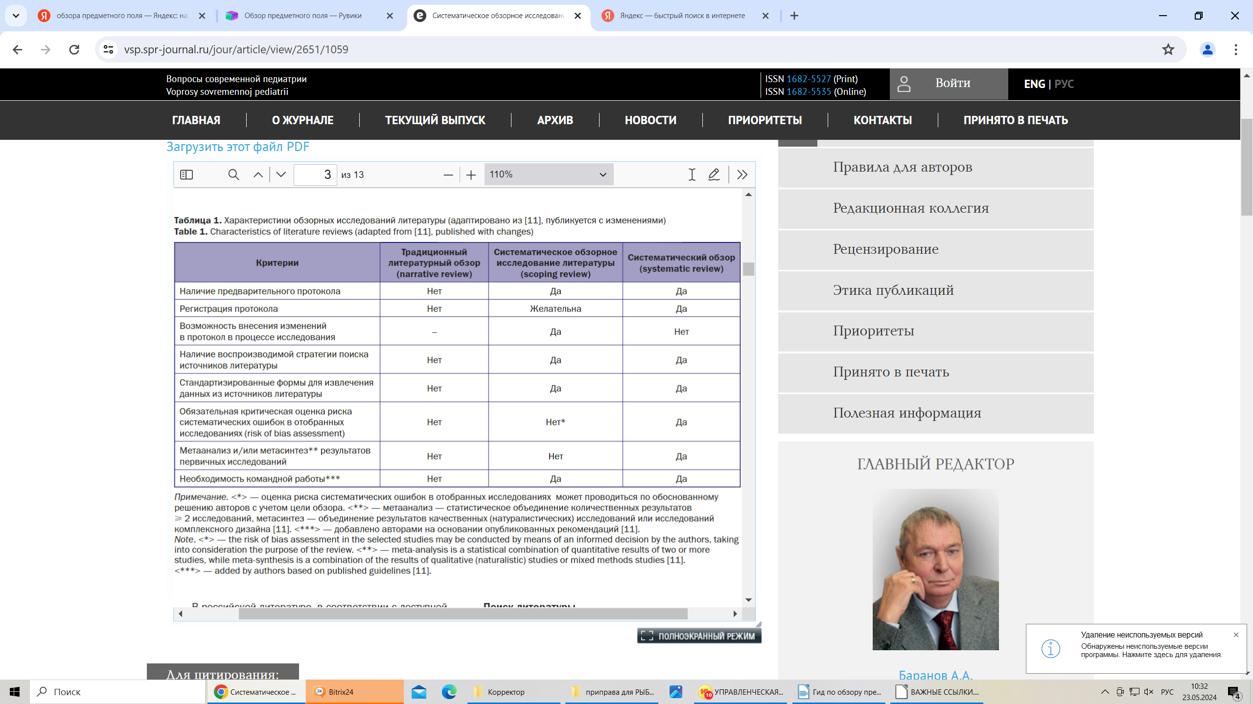
Обзоры классифицируются по фокусу:

Нарративный обзор (Narrative Review) — см. выше. Как жанр — необъективен, поэтому мало цитируется. Но во введении эмпирических статей, введении или первой главе НКР, диссертации — обоснован, так как отражает авторскую позицию.

Описательный (Descriptive Review) — похож на нарративный, но методология более высокой степени разработанности поиска, анализа и структурирования информации, позволяющая расширить охват источников и внести в него некоторую системность. Основа методологии описательного обзора – определение стратегии поиска (источники и ключевые слова).

Библиометрический (Bibliometric Review) — акцент на качественные и количественные характеристики, которые связаны с предметом обзора. Например: «Библиометрический обзор наиболее активно цитируемых российских публикаций в базе данных Scopus».

Теоретический (Theoretical Review) — обзор теории и выявление трендов, пробелов в определенной области или проведение теоретических обобщений. Работа идет с чужими источниками и идеями, уже известными. Цель – прирастить теорию в данной теме посредством ее систематизации, обобщения или перегруппировки уже известных сведений, аргументации. Это не для новичков, а для мэтров.

Критический (Critical Review) — как правило, необъективен. Главная характеристика — критический анализ публикаций на предмет соответствия набору критериев.

Систематический (Systematic Review) — см. таблицу выше.

И подробно переходим к обзору предметного поля.

ОБЗОР ПРЕДМЕТНОГО ПОЛЯ (Scoping Review)

— выполняется для систематического изучения доступной в заданной предметной области литературы и выявления общего вектора развития направления,
— не осуществляет полноценный синтез полученных данных, не обязан критически их оценивать, охватывает широкий диапазон литературы вне зависимости от её качества и типа,
— требует четких методов для обеспечения достоверности результатов.

Основная цель ОПП — быстрое изучение имеющейся за конкретный период литературы
— для определения ключевых концепций, лежащих в основе определённой области исследований, и имеющихся типов и источников доказательств,
— для обнаружения пробелов в существующих исследованиях,
— для обобщения результатов исследований,
— для подготовки систематического обзора.

Новый тренд — мини-обзоры источников за последние 3-5 лет. Это лаконичная и емкая статья, концентрат современных представлений, привлекающий внимание занятых читателей малым объемом.

АЛГОРИТМ ПРОВЕДЕНИЯ ОБЗОРА ПРЕДМЕТНОГО ПОЛЯ
Не менее двух авторов!
ЗАГОЛОВОК формулируйте утвердительно, не вопросом. Укажите тип обзора: «Определение содержания антиоксидантов в спелых финиках: обзор предметного поля».

ЭТАП 1. Разработка ПРЕДВАРИТЕЛЬНОГО ПРОТОКОЛА обзора

(регистрация его на сайте OSFHome необязательна, но рекомендуется. Там же можно увидеть информацию о существующих ОПП по теме и ознакомиться с протоколами коллег)

Рекомендуется всем ОПП иметь фразу: «Цель, критерии включения и методы для этого обзора были определены заранее и задокументированы в протоколе» (ссылка на приложение с обзором или сайт OSFHome).

Формулировка исследовательского вопроса:
Лучше ставить не задачи (найти, определить), а именно вопрос: «Как … влияет на … ?»
Актуальность и перспективность: «Соц. медиа используются всеми, а наш вопрос затрагивает аспекты, для которых еще не найдены однозначные ответы, и поэтому он способен спродуцировать знания, которые могут быть положены в основу дальнейших исследований».
В многонацеленных исследованиях могут быть выделены 2-3 исследовательских вопроса вокруг одной проблемы. Однако в идеале — один исследовательский вопрос для обзора.

Далее указать гипотезу — что именно вы хотите доказать, основываясь на существующем знании?

Справочная часть — предыстория (Background)
Должна быть всеобъемлющей по теме (ок. 1000 слов). Детализировать все определения. Критерии включения (нестрогие для ОПП, широкий диапазон источников). Закончить раздел так: «Был проведен предварительный поиск (указать все базы данных, поисковые платформы) существующих ОПП по данной теме» — если есть похожие, обосновать, зачем нужен ваш. Написать: «Авторы намерены связаться с авторами первичных обзоров для получения дополнительной информации, если это будет уместно».

Стратегия поиска (Search Strategy)
Указать в протоколе: «Использована трехэтапная стратегия поиска: 1) поиск в как минимум двух онлайн базах данных и анализ слов из заголовка и аннотации; 2) поиск по ключевым словам; 3) поиск дополнительных исследований из списка литературы каждого выявленного источника».
Обязательно указать языки поиска (например, «В поиск включались только источники на английском и русском языках») и временные рамки («опубликованные до 2018 года»).

Извлечение данных и план представления результатов
Разработать проект диаграммы результатов или формы для записи ключевой информации об источнике для читателя (автор, журнал, год, любая другая информация, касающаяся цели ОПП). А в процессе работы над обзором — таблицу нужно только дополнять и обновлять.
Примеры форм ниже:
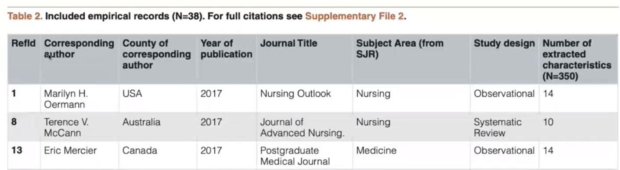
или так:
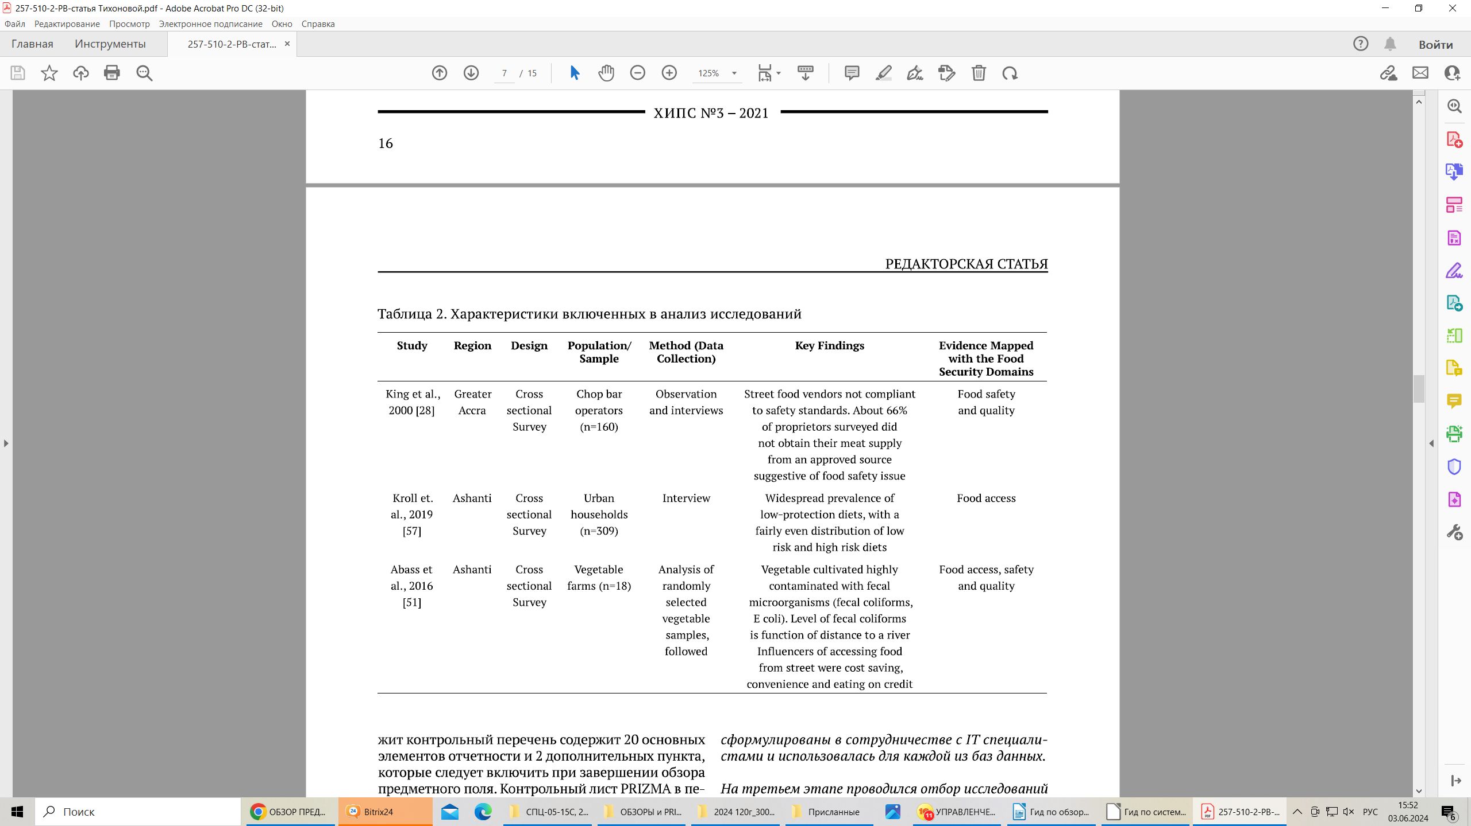
ЭТАП 2. Написание ОБЗОРА ПРЕДМЕТНОГО ПОЛЯ

АННОТАЦИЯ (структурированная):
Обосновать актуальность темы, какой конкретный пробел в знании данный обзор призван заполнить, представить цель обзора и его исследовательский вопрос.
Описать методологию обзора и инструменты, на которые он опирается.
Описать его результаты.
Сделать выводы о применимости результатов в научной практике.
Ключевые слова: обзор предметного поля, ….

ВВЕДЕНИЕ (достаточно кратко)
Призвано сообщить читателям актуальность темы обзора, описать значимость анализируемой тематики с опорой на исследования других авторов. Крайне важным является представление степени изученности проблематики в разрезе мировых исследований: автор обзора должен зафиксировать сложившееся status quo в науке ровно до того временного промежутка, с которого он планирует инициировать собственный обзор. Принципиально важно, чтобы читатель понимал: зачем ему знакомиться с данным обзором? что нового он привнесет в существующее знание по теме? Соответственно, целью обзора будет заполнить обоснованный автором пробел в знании. Можно сформулировать также исследовательский вопрос — это позволит автору придать более конкретный фокус всему обзору.

МАТЕРИАЛЫ И МЕТОДЫ
Максимально структурированный раздел (Дизайн исследования, Библиографическая база и материалы, Инструменты, Процедура исследования, Анализ и валидация данных).

ВАЖНО! ВСЁ ВЫШЕПЕРЕЧИСЛЕННОЕ НЕ ОЗНАЧАЕТ, ЧТО НЕПРЕМЕННО ДОЛЖНО БЫТЬ В ВАШЕМ ОБЗОРЕ! Что из этого использовать — выбираете ВЫ. Например, «Дизайн исследования» приводится в случае желания авторов подчеркнуть конкретный подход, продемонстрировать его преемственность. «Анализ и валидация данных» - если таковой проводился. Допускается представление информации в секции неструктурированным блоком, однако структурирование информации удобнее для читателя.

Начать с Заявления о прозрачности (если протокол регистрировался!)
“Перед началом этого исследования мы разработали протокол, который был размещен посредством Open Science Framework до анализа данных (см.: https://osf.io/gfmwr/). Мы не регистрировали наш обзор в PROSPERO, поскольку этот реестр не включает обзоры предметного поля. За исключением отклонений от протокола, описанных ниже, авторы подтверждают, что данное исследование является честным, точным и прозрачным отчетом; что ни один важный аспект исследования не был упущен; и что расхождения с запланированными шагами исследования были объяснены. Мы кратко комментируем использованные нами методы исследования. Описанные нами методы приведены непосредственно из исходного протокола. Мы использовали протокол PRISMA20 в качестве руководства для составления отчета об этом обзоре предметного поля”.

Дизайн исследования (только если хотите подчеркнуть конкретный подход)
Например: «Для написания обзора использовалась структура, определенная Arksey and O'Malley (2015), обновленная Colquhoun et al. (2014), и более подробно опuсанная в Руководстве Института Джоанны Бриггс (2015): (1) определение вопроса исследования, (2) выявление исследований,(3) выбор исследований, (4) составление диаграмм данных и (5) обобщение и описание результатов”.

Библиографическая база и материалы (в т.ч критерии включения)
С июня по июль 2020 г. был проведен поиск релевантных в контексте обзора источников в семи базах данных (MEDLINE, EMBASE, CINAHL, SCOPUS, Web of Science Core Collection, African-wide information, Global Health) на английском языке. В июле 2021 г. поиск был продублирован, с целью отследить новые исследования. Поиск релевантных источников проводился также в базе Google Scholar и веб-сайтах министерств здравоохранения, продовольствия и сельского хозяйства (поиск «серой» литературы). Таблица 1 включает дополнительные материалы - список литературы и список статей, цитирующих выбранные исследования. Эти дополнительные усилия помогли выявить потенциально подходящие опубликованные исследования, которые ранее не были отражены в академических базах данных или «серых» литературных источниках. Если полные тексты статей не были доступны, авторы данного обзора связывались с авторами указанных публикаций.
Подбор источников осуществлялся по заданным критериям включения и исключения (см. Таблица 1). Несоответствие источника критериям для включения в обзор являлось основанием для их исключения.

Таблица 1. Критерии включения (пример описательной таблицы)
Включать исследования/отчеты в обзор, если они представляют результаты о:
- поставке продуктов питания: информация о количестве произведенных продуктов питания, доступных в населенных пунктах у различных поставщиков в городских условиях;
- качестве / безопасности пищевых продуктов: информация о качестве пищевых продуктов в отношении загрязнения тяжелыми металлами, микроорганизмами, антисанитария и др……..
При этом все источники должны:
- описывать исследования, реализованные на материале Ганы и его пригородов (контекст);
- быть опубликованными на английском языке;
- представлять собой качественное или количественное исследование,
- быть доступным онлайн в полнотекстовой версии.

Инструменты
Использовались диаграммы данных, блок-схема PRISMA20 (см. примеры выше в протоколе).
Если протокол регистрировался: «Формы для извлечения данных были предварительно разработаны и опробованы (см. на сайте Open Science Framework, https://osf.io/р5y2k/)”.

Процедура исследования
На первом этапе авторами был определён исследовательский вопрос. Цель обзора - понять масштабы исследований, посвященных продовольственной безопасности городов в Гане, чтобы определить ценность проведения полномасштабного систематического обзора в дальнейшем. Таким образом, в нашем обзоре были рассмотрены ключевые вопросы: «Какие исследования в настоящее время существуют в отношении продовольственной безопасности
в городах в Гане?».
На втором этапе исследования были выявлены источники для анализа. Поисковые термины были сформулированы в сотрудничестве с IT-специалистами и использовалась для каждой из баз данных.
На третьем этапе проводился отбор исследований для анализа. Все источники были импортированы в диспетчер ссылок EndNote и проверены на актуальность. Два уровня проверки, которые наилучшим образом соответствуют критериям включения в обзор, были проведены после удаления повторяющихся ссылок. Руководствуясь критериями включения источников, три рецензента независимо проверили все заголовки и выдержки из результатов поиска. Расхождения были устранены третьим рецензентом и экспертом по теме. Полные тексты потенциальных источников для анализа были загружены и изучены всеми рецензентами независимо друг от друга, чтобы валидировать выбор источников, которые максимально соответствуют проблематике обзора. Чтобы устранить предвзятость при выборе, было проведено собрание всех участников исследования для обсуждения полных текстов, которые были отмечены рецензентами как «не относящиеся к делу», чтобы достичь полный консенсус. Результаты были представлены в форматe блок-схемы PRISMA.
На четвертом этапе исследование было реализоважно построение диаграмм данных. Данные были внесены в формате таблицы Microsoft Excel, а затем проведен их анализ. Затем авторы сопоставили доказательства об аспектах продовольственной безопасности, представляющих интерес в каждой публикации, включенной в исследование. Выводы были представлены в соответствии с ключевыми темами продовольственной безопасности. В настоящем обзоре не рассматривается методологическое качество включенных исследований, поскольку это не
являлось целью обзора.
Пятый этап исследования — сопоставление, обобщение результатов и их описание.

Анализ данных (если проводился!)
Наш анализ данных включал как количественные (частоты и проценты), так и качественные (тематический анализ) методы. Список потенциальных характеристик журналов-хищников был составлен совместно двумя авторами исследования. Далее каждое из утвержденных описаний характеристик хищнических журналов были классифицированы с использованием созданного списка. В процессе категоризации извлеченных утверждений, если утверждение не относилось к уже существующей в списке категории, добавлялась новая категория. Если из одной записи были извлечены повторяющиеся операторы, мы классифицировали их только один раз. Впоследствии мы объединили перекрывающиеся или дублирующиеся категории в темы. Затем два автора оценили повторяющиеся темы в процессе синтеза данных.
Структура кодирования была итеративно разработана нами путем независимого и индуктивного кодирования каждого утверждения характеристики. Два рецензента встретились, чтобы обсудить эти кодексы, и на основе консенсуса определились с окончательными темами и их определениями. Затем рецензенты вернулись к данным и перекодировали их в соответствии с согласованными темами.
Наконец, рецензенты встретились, чтобы сравнить назначение тем утверждениям. Разногласия были устранены путем консенсуса. Появились два типа тем: категории (особенности журналов-хищников, к которым относились утверждения) и дескрипторы (утверждения, описывающие эти характеристики положительно либо отрицательно).

РЕЗУЛЬТАТЫ
Отобранные источники
В целом, в результате поиска, проведенного во всех базах данных, было выявлено 3236 источника. В общей сложности было исключено 784 дублирующих источника, а 2452 статьи были отобраны для дальнейшего анализа. После проверки заголовков и аннотаций было удалено 2326 источника. Потенциально подходящие полные тексты (п=126) были загружены в облачное хранилище и изучены всеми экспертами, чтобы убедиться в их актуальности. После данного этапа еще 81 публикация была исключена. В результате 45 максимально релевантных тематике статей были окончательно отобраны для включения в обзор. Краткое изложение процесса проверки показано на блок-схеме PRISMA (Рисунок 1).

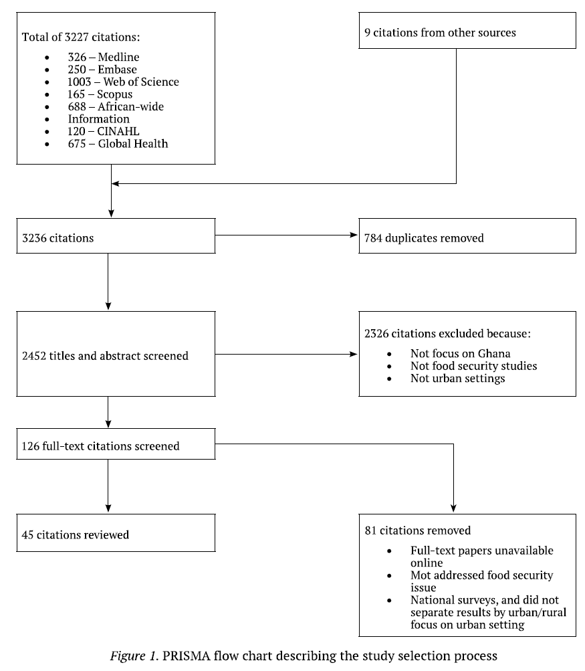
Характеристики включенных в исследование источников
В Таблице 2 суммированы характеристики включенных исследований. Всего в обзор было включено 45 (все рецензируемые) исследований. Год публикации документов варьировался с 2000 по 2021 год. Все исследования проводились в городах или пригородах Ганы.

Вообще, в ОПП текстовая часть очень скромная, основное — таблицы и другие красивые средства визуализации (типа диаграмм в VOSviewer, которые настоятельно рекомендуются). Например:
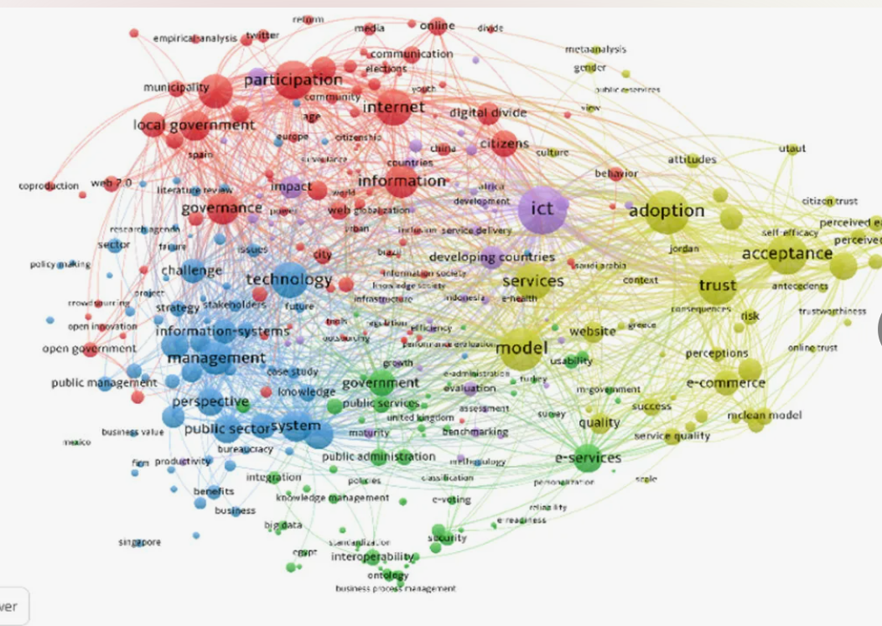
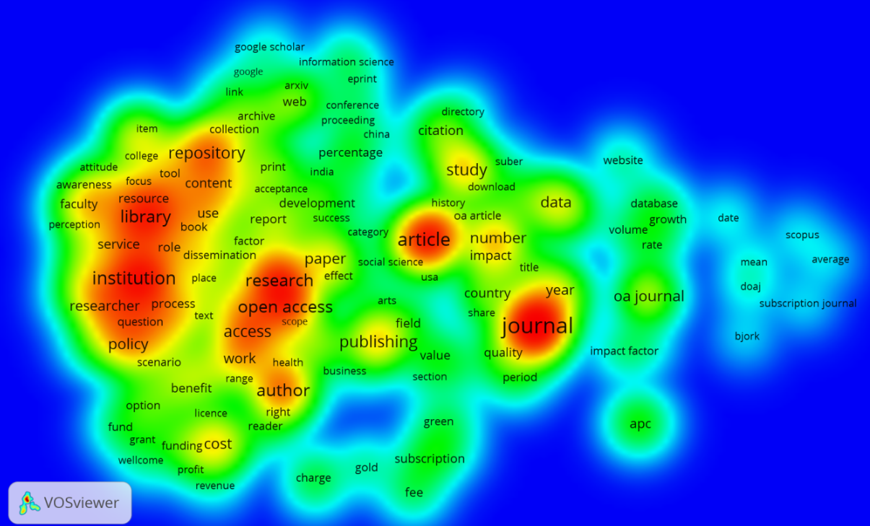
Обсуждение полученных результатов
Обоснуйте результаты, сравнивая их с уже имеющимися в области. Прокомментируйте причины сходного и отличного. Впишите собственные результаты в формат «большой картинки» — как полученные вами результаты соотносятся с предыдущими исследованиями в области, дискутируют с другими исследователями.
Очень важно закончить эту секцию представлением ограничений, которые тем или иным образом не позволяют абсолютизировать полученные результаты. Наличие этой подсекции свидетельствует о вовлеченности авторов в логику научного взаимодействия, их стремлении представить максимально обоснованные выводы, основанные на достоверных результатах.

ОГРАНИЧЕНИЯ ИССЛЕДОВАНИЯ
Ограничения данного обзора предметного поля заключаются в том, что авторами не проводилась оценка качества методологии включенных исследований, а доказательная база ограничивалась только городским и пригородными контекстами. Таким образом, вывод сделанный по результатам обзора, основан на имеющихся исследованиях, а не на их внутреннем качестве или силе доказательств.
Данная подсекция позволяет максимально органично перейти к формулированию выводов по результатам проведенного обзора, который строится исходя из акцентуации того, насколько авторам удалось решить поставленную цель, ответить на исследовательский вопрос, и каковы основные направления исследования в сфере указанной проблематики.

ВЫВОДЫ
Полученные выводы полезны не только для изучения проблем продовольственной безопасности в исследуемом регионе, но и для разработки политики в сфере продовольственной безопасности Ганы.
Существующая литература по продовольственной безопасности, преимущественно описывает количественные исследования в двух регионах. Будущие исследования, изучающие вопросы продовольственной безопасности, должны быть сосредоточены на других регионах стран, где отсутствие продовольственной безопасности остается не менее острой проблемой.

ОТКЛОНЕНИЯ ОТ ПРОТОКОЛА (если были)
…

СПИСОК ЛИТЕРАТУРЫ
...

